Företagssida

Södertälje Simsällskap

Isadora Galindo Hohn

TE18C

NTI-Gymnasiet Stockholm

Projektbeskrivning

Innehåll

SSS är en simsällskapsförening som bedriver öppet vatten, simskola, simning, simning och para sim, sidan innehåller information om föreningen samt möjligheten att anmäla sig/sina barn för simskola eller annan verksamhet.

Målgrupp och typanvändare

Sidan är riktad åt föräldrar till barn i åldersgruppen 4-12

Sidan är riktad åt medlemmar åldersgruppen 18+ flest i åldern runt 40

Sidan är riktad åt sponsorer

Jag skulle säga att marioteten av de som använder hemsidan är medelålders, fast med ändå rätt stor data vana deras data vana tror jag dock huvudsakligen är via mobiltelefoner.

Delsidor

Huvudsida

Simning

Simskola

Grupper

Nyheter

Boka

Kontakt

Teknik

Grupper

Nyheter

Boka

Kontakt

Ungdom

Grupper

Nyheter

Boka

Kontakt

Tävling

Grupper

Nyheter

Kontakt

Vuxen

Grupper

Nyheter

Boka

Kontakt

Simhopp

Grupper

Nyheter

Boka

Kontakt

Simmargården

Om oss

Boka (Länk till sss)

Webbshop (länk till sss)

Logga in (Existerar ej)

 Jag har tänkt mig att det kommer finnas en övervägande meny för allt men att man kommer först få reda på mer om man tex hovrar över kategorin så att inte alla användare får  all info direkt. Utan att de bli övervallande med info.

Layout-skiss

   Stratsida v1 och v2 Delsida v1 och v2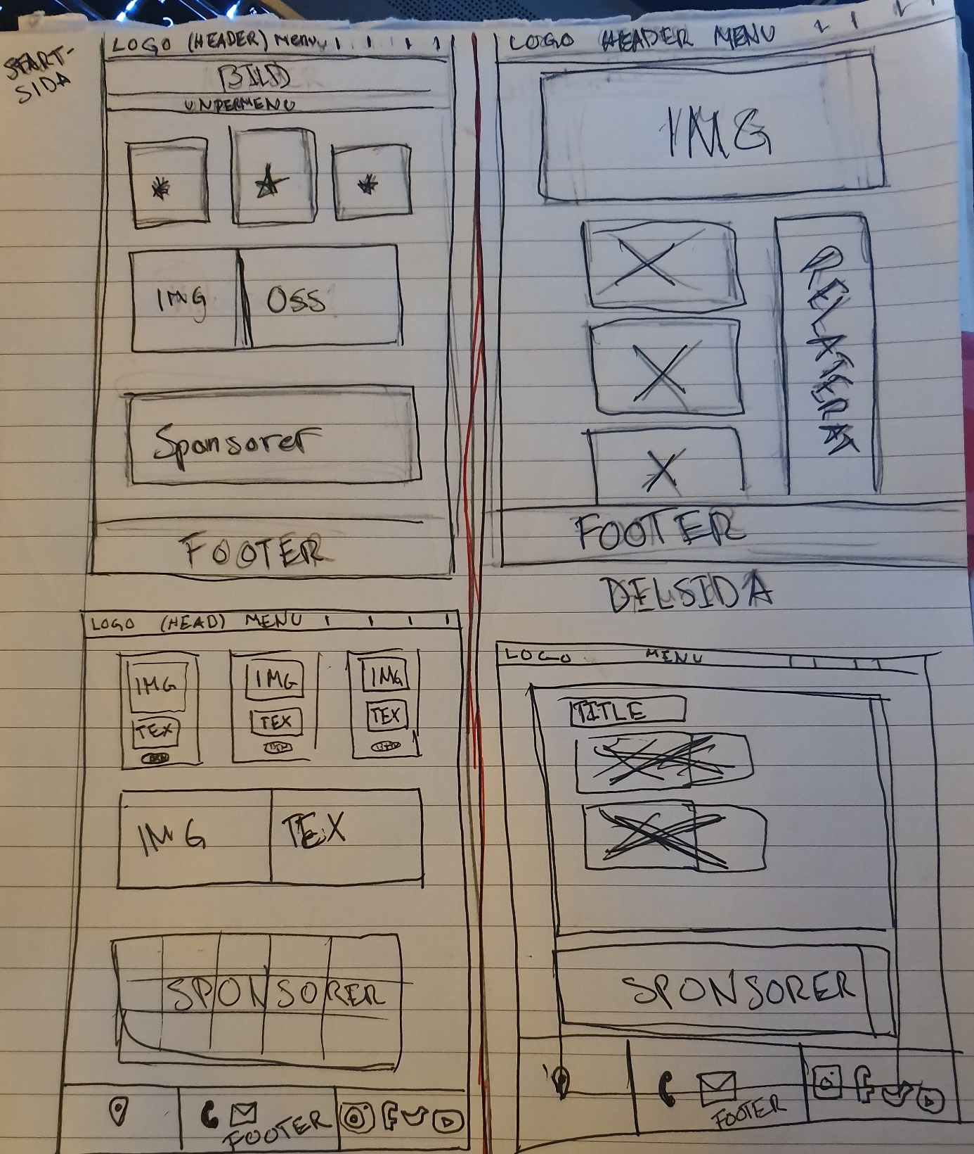

Typografi

 Jag kommer använda mig av samma typsnitt överrallt: Trebuchet MS, Century Gothic, sans-serif

18px  meny, Brödtext, om oss del

27px (h2) under titlar

21px (h3) titlar footer

48px Del sidor titlar

Färgtema

Bakgrundsfärg: #F2F2F2

Textfärg:  #0D0106

Bakgrundsfärg bakom brödtext och i menu: #FFFFFF

Bakgrundsfärg i box och footer: #33658A

Textfärg i box och footer: #FDFFFE

Hover textfärg: #5C84A3

Hover bakgrundsfärg: #f1f1f1

Jag vill ha fina mjuka färger som är lätta och se plus lätta för asosiera de med vatten och ett simsällskap

Foton och illustrationer

*Jag letar bilder på dessa sidor och får se var det leder mig*

Jag började sen märkte jag att man inte behöver så slutade

Projekt Dagbok

**Dag 1**

Idag har jag bestämt mig för att göra om min idrottsförenings hemsida Södertälje Simsällskap, SSS. För att få mitt projekt startat har jag bestämt mig för att göra en lista på sådant jag gillar med den befintliga hemsidan och sådant jag inte gillar.

|  |  |
| --- | --- |
| **Det jag gillar:** | **Det jag inte gillar:** |
| Ikonerna i menyn | Den suddiga texten |
| Hur färgen ändras i menyn när man hovrar | De många menyerna |
|  | Den otydliga layouten |
|  | Hur brödtext är väldigt jobbigt uppdelad med en massa br element |
|  | Hur sponsorerna har en jobbig plats och det stör informations letandet väldigt mycket |
|  | Informations hierarkin är inte så väl genomtänkt det är svårt att hitta information om hur man anmäler sig till simlektioner. |
|  |  |

Som kan ses är det mycket att jobba på.

**Dag 2**

Idag har jag börjat skissa på layouter för hemsidan

***Lägg in skisser på hemsida***

**Dag 3**

Idag har jag börjat tänka på färgtema och dessutom har jag börjat skriva html och css. Allt verkar gå bra hittills.

**Dag 4**

 Idag har det gått mindre bra jag har testat om min hemsida är responsiv och där har jag stött ett problem. För att göra den responsiv har jag bestämt mig för att göra lite mer efterforskning. Efter jag hade gjort min efterforskning hittade jag en väldigt bra video som beskriver hur man gör sin hemsida responsiv. Så nu efter jag har tittat på denna video har jag i princip raderat all min tidigare kod och börjat om från början men nu känner jag att jag har fått mycket större förståelse för grid.

**Dag 5**

Idag har jag gjort alla mina undersidor och infogat den allmänna mallen för hur dessa ska se ut. Dessutom har jag börjat jobba på dropdown i min main nav men DET GÅR INTE. Jag ger upp för idag och försöker imorgon när jag är lite piggare.

**Dag 6**

Dropdownen är KLAR!!! Efter mycket skratt, svett och tårar och felskrivningar av class namn (vilket gjorde mig väldigt förvirrad när det inte gick som det borde) så gick det! För att förstå behövde jag titta på många olika youtube videos och många olika info hemsidor har jag äntligen förstått hur man gör.

**Dag 7**

Så där ja nu är startsidan helt klar nu ska jag börja göra under sidorna och så vilket jag inte förväntar mig ska ta för lång tid. Idag har jag gjort de sista

FLEXBOX gerejs

600px

disply flex box

flex colum

aling text left

Protjekt Rapport

Validering

*Beskriv din erfarenhet av att validera sidan i W3Cs validator. Fick du några felmeddelanden eller varningar? Löste du dem? Hur?*

***Warning****: This document appears to be Lorem ipsum text but the html start tag has lang="sv". Consider using lang="zxx" (or variant) instead.  
From line 1, column 16; to line 2, column 16  
TYPE html>****↩<html lang="sv">****↩<head  
For further guidance, consult* [*Tagging text with no language*](https://www.w3.org/International/questions/qa-no-language#nonlinguistic)*,* [*Declaring the overall language of a page*](https://www.w3.org/International/techniques/authoring-html#textprocessing) *and* [*Choosing language tags*](https://www.w3.org/International/techniques/authoring-html#langvalues)*.  
If the HTML checker has misidentified the language of this document, please* [*file an issue report*](https://github.com/validator/validator/issues/new) *or send e-mail to report the problem.*

***Warning****: Section lacks heading. Consider using h2-h6 elements to* [*add identifying headings to all sections*](https://www.w3.org/wiki/HTML/Usage/Headings/Missing)*.  
From line 159, column 3; to line 159, column 28  
ction>↩↩* ***<section class="sponsors">****↩ <a*

***Error****: End tag for body seen, but there were unclosed elements.  
From line 236, column 1; to line 236, column 7  
footer>↩ ↩****</body>****↩</htm*

***Error****: Unclosed element div.  
From line 14, column 2; to line 14, column 22  
↩<body>↩↩* ***<div class="wrapper">****↩ ↩*

1. ***Warning****: Consider adding a lang attribute to the html start tag to declare the language of this document.  
   From line 1, column 16; to line 2, column 6  
   TYPE html>****↩<html>****↩<head  
   For further guidance, consult* [*Declaring the overall language of a page*](https://www.w3.org/International/techniques/authoring-html#textprocessing) *and* [*Choosing language tags*](https://www.w3.org/International/techniques/authoring-html#langvalues)*.  
   If the HTML checker has misidentified the language of this document, please* [*file an issue report*](https://github.com/validator/validator/issues/new) *or send e-mail to report the problem.*
2. ***Error****: No space between attributes.  
   At line 32, column 19  
    <a href="****s****imskola-nyhete*
3. ***Error****: Quote " in attribute name. Probable cause: Matching quote missing somewhere earlier.  
   At line 32, column 40  
   la-nyheter.html****"****>Nyheter</a>↩*
4. ***Warning****: Attribute simskola-nyheter.html" is not serializable as XML 1.0.  
   From line 31, column 10; to line 32, column 41  
   ↩* ***<a target="_blank" href="boka.html↩ <a href="simskola-nyheter.html">****Nyhete*
5. ***Error****: Bad value boka.html↩ <a href= for attribute href on element* [*a*](https://html.spec.whatwg.org/multipage/#the-a-element)*: Tab, new line or carriage return found.  
   From line 31, column 10; to line 32, column 41  
   ↩* ***<a target="_blank" href="boka.html↩ <a href="simskola-nyheter.html">****Nyhete*
6. ***Error****: Attribute simskola-nyheter.html" not allowed on element* [*a*](https://html.spec.whatwg.org/multipage/#the-a-element) *at this point.  
   From line 31, column 10; to line 32, column 41  
   ↩* ***<a target="_blank" href="boka.html↩ <a href="simskola-nyheter.html">****Nyhete  
   Attributes for element* [*a*](https://html.spec.whatwg.org/multipage/#the-a-element)*:*[*Global attributes*](https://html.spec.whatwg.org/multipage/#global-attributes)[*href*](https://html.spec.whatwg.org/multipage/#attr-hyperlink-href) *— Address of the* [*hyperlink*](https://html.spec.whatwg.org/multipage/#hyperlink)[*target*](https://html.spec.whatwg.org/multipage/#attr-hyperlink-target) *—* [*Browsing context*](https://html.spec.whatwg.org/multipage/#browsing-context) *for* [*hyperlink*](https://html.spec.whatwg.org/multipage/#hyperlink) [*navigation*](https://html.spec.whatwg.org/multipage/#navigate)[*download*](https://html.spec.whatwg.org/multipage/#attr-hyperlink-download) *— Whether to download the resource instead of navigating to it, and its file name if so*[*ping*](https://html.spec.whatwg.org/multipage/#ping) *—* [*URLs*](https://url.spec.whatwg.org/#concept-url) *to ping*[*rel*](https://html.spec.whatwg.org/multipage/#attr-hyperlink-rel) *— Relationship between the location in the document containing the* [*hyperlink*](https://html.spec.whatwg.org/multipage/#hyperlink) *and the destination resource*[*hreflang*](https://html.spec.whatwg.org/multipage/#attr-hyperlink-hreflang) *— Language of the linked resource*[*type*](https://html.spec.whatwg.org/multipage/#attr-hyperlink-type) *— Hint for the type of the referenced resource*[*referrerpolicy*](https://html.spec.whatwg.org/multipage/#attr-hyperlink-referrerpolicy) *—* [*Referrer policy*](https://w3c.github.io/webappsec-referrer-policy/#referrer-policy) *for* [*fetches*](https://fetch.spec.whatwg.org/#concept-fetch) *initiated by the element*

Dessa var felvarningarna jag hade de flesta var lätta att lösa som lang och lite o avslutade a element. Det som var svårast var hur det var en varning som sa hur jag kanske ville lägga till en rubik på min sponsors och det ville jag men jag viste inte hur jag skulle göra då jag ville att den skulle vara ensam på en row men fortfarande ha den responsiv så jag frågade Sebastian och lärde mig att man kan skriva det som grid-colum: 1/-1;

Webbläsare

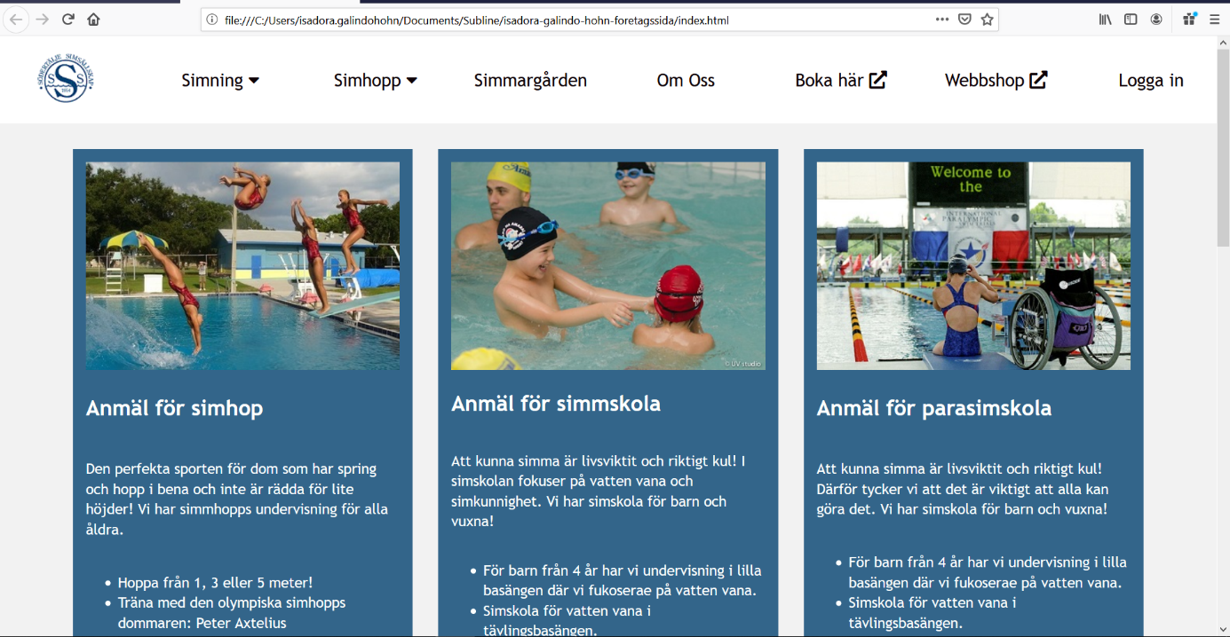

*Firefox*

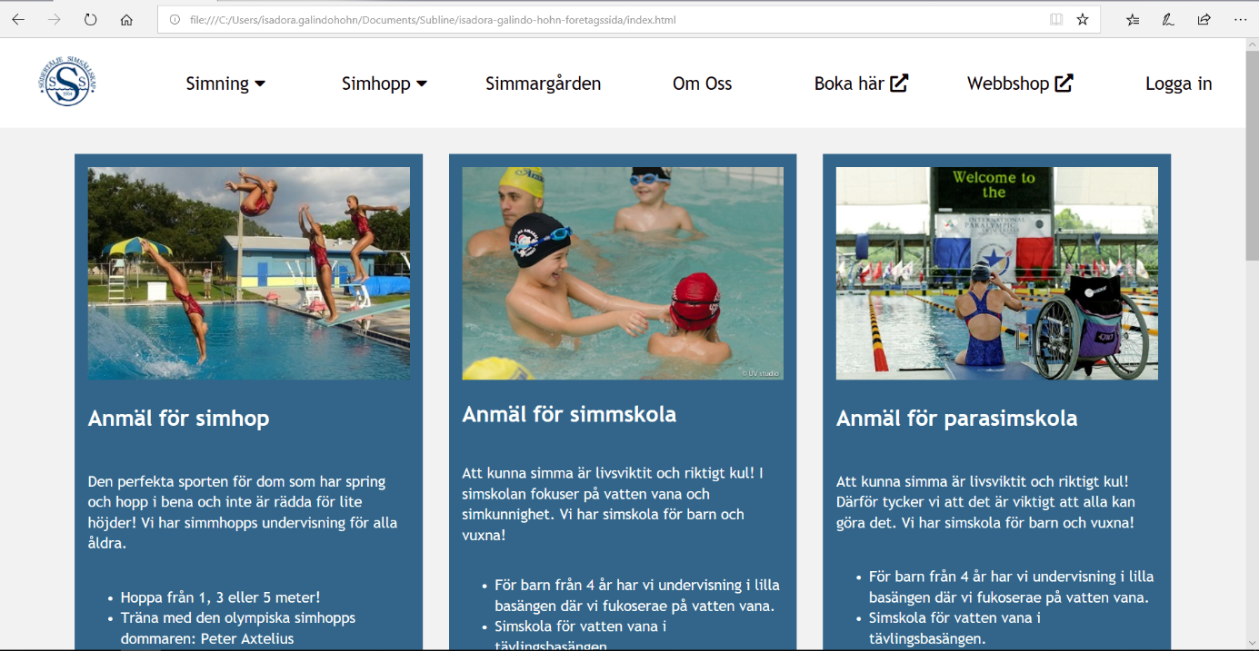

*Microsoft Eage*

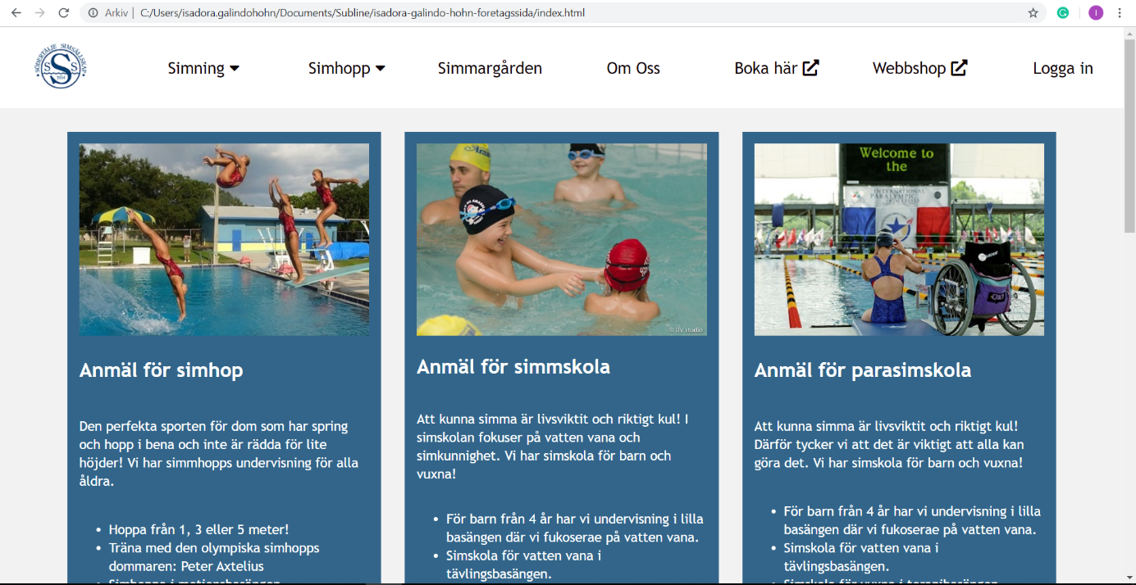

*Google Chrome*

Enheter

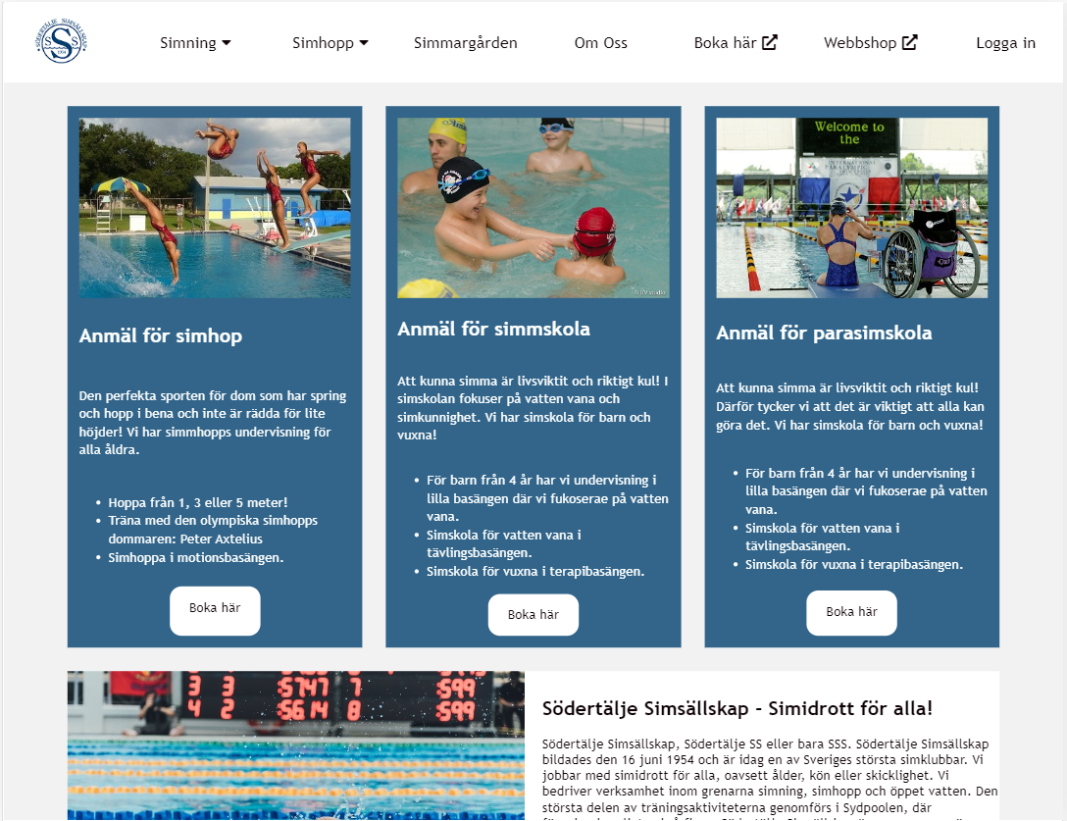

*Liten laptop*

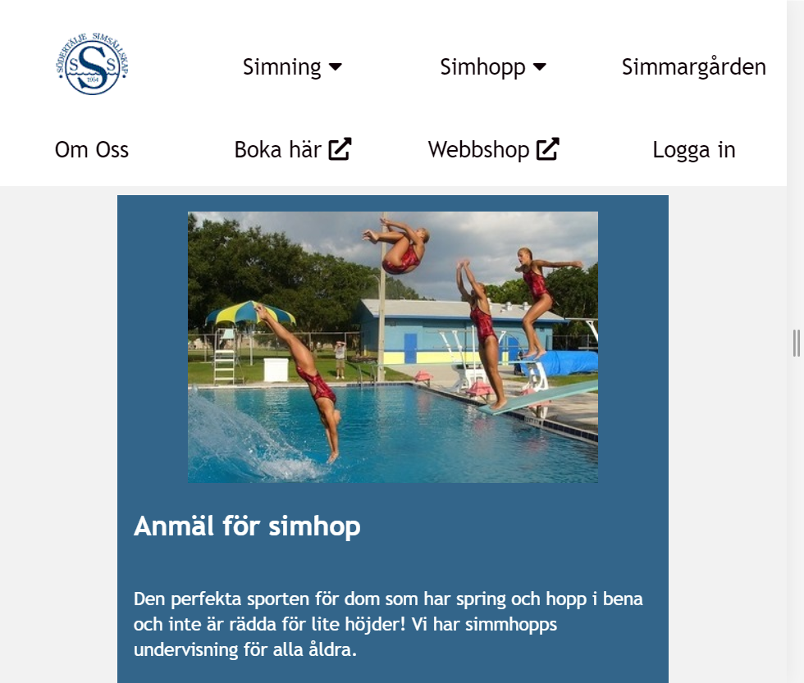

*Tablett*

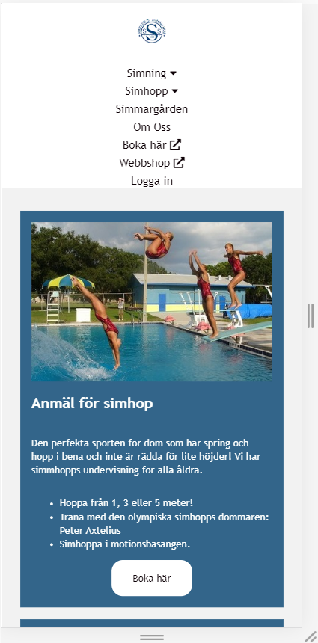

*Mobil*

Utvärdering

*Skriv en koncis utvärdering av ditt arbete med fokus på tre viktiga områden:*

1. *Vad gick bra? Vad blev du mest nöjd med?*

Jag är mest nöjd med hur responsiv min hemsida blev och hur jag lärde mig media quries

1. *Vad gick mindre bra? Hade du kunnat undvika det? Hur?*

Jag försökte göra en mobil nav bar och det gick aldrig riktigt så det jag tänkte göra nästa gång är att göra det föst innan allt annat så att jag inte blir lika förvirrad.

1. *Vad kommer du göra annorlunda nästa gång?*

Tänka igenom vad jag vill göra och i vilken ordning jag vill göra det. Genom att varit mer strukturerad tror jag att allt hade gått